ФГБОУ ВО «БГПУ» им. М. Акмуллы
Центр развития одаренности школьников
ЗАДАНИЯ
по МАТЕМАТИКЕ
для учащихся 8 класса

Задача № 1.

Доказательство:
Любое составное число можно разложить на 2 и более множителя, каждый из которых больше 1.
Преобразуем выражение: n³ + 3n² + 6n + 8 = (n³ + 8) + (3n² +6n) = (n³ +2³) + 3n (n + 2) = (n + 2) * (n² - 2n + 4) + 3n (n + 2) = (n+2) * (3n + n² - 2n + 4) = (n+2) * (n² + n + 4).
Данное выражение разложено на 2 множителя, отличных от 1. Значит, оно составное.

Задача № 2.
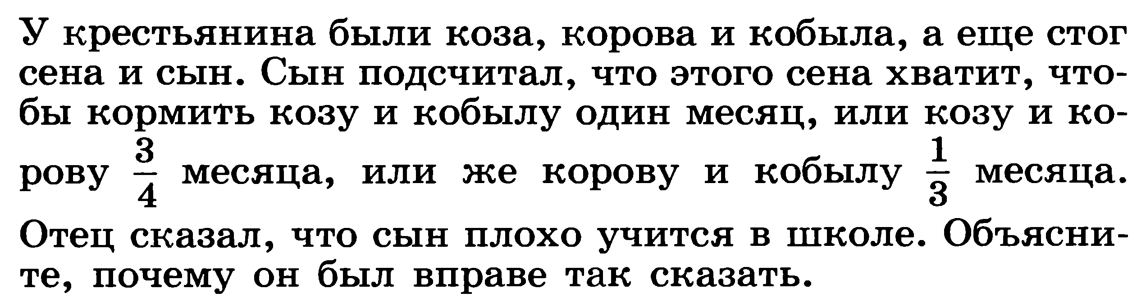

Решение:
Пусть коза съедает стог сена со скоростью x часть в месяц,
кобыла - z в месяц,
корова - y в месяц.

Тогда:

 | V | t | A
Коза  Кобыла  Корова | x  z  y | 1/x  1/z  1/y | 1  1  1
Коза + кобыла  Кор. + кобыла  Коза + корова | x + z  y + z  x + y | 1/x + z = 1  1/y + z = 1/3  1/x + y = 3/4 | 1  1  1

1/x + z = 1 x + z = 1
1/y + z = 1/3 ˂ = ˃ y + z = 3
1/x + y = 3/4 x + y = 4/3

(+) 2x + 2y + 2z = 16/3
x + y + z = 8/3
Тогда:
y = 8/3 – 1 = 5/3
z = 8/3 – 4/3 = 4/3
x = 8/3 – 3 = - 1/3 – не удовлетворяет смыслу задачи.
Значит, отец был вправе сказать, что сын плохо учится в школе.

Задача № 3.
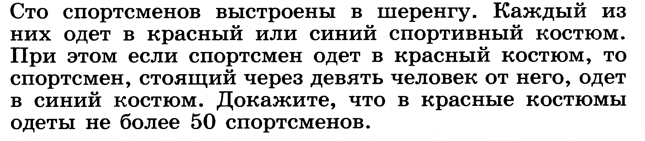

Решение: Рассмотрим группу спортсменов, состоящую из 20 человек. Среди них может быть не более десяти спортсменов в красных костюмах. Действительно, если 1-й спортсмен в красном костюме, то 11-ый спортсмен должен быть в синем. Значит, 1-му спортсмену в красном в 1-й десятке соответствует 1-ый спортсмен в синем во 2-й десятке. Допустим, в красный одеты все спортсмены с номерами с 1 по 10, тогда с 11 по 20 – в синий костюм (по условию). Таких групп 5, значит, спортсменов, одетых в красный костюм, не более 50 человек, что и требовалось доказать.

ВЫПОЛНИЛ
Фамилия________ Зеневич__________________
Имя____________ Регина__________________
Отчество________ Максимовна__________________
Класс___________ 8___________________
Школа__________ МБОУ «Гимназия №3»___________________
Город (село)_____ Октябрьский____________________
Район_______________________________
Ф.И.О. учителя__ Рахматуллина Любовь Куприяновна_____________________

